问题（一）：金属屋面应该套取什么定额？此处几字型折弯钢板、支座是否可以单独列项计取人材机费用？

一：情况描述：
序号 | 图纸及照片 | 情况描述
1 | 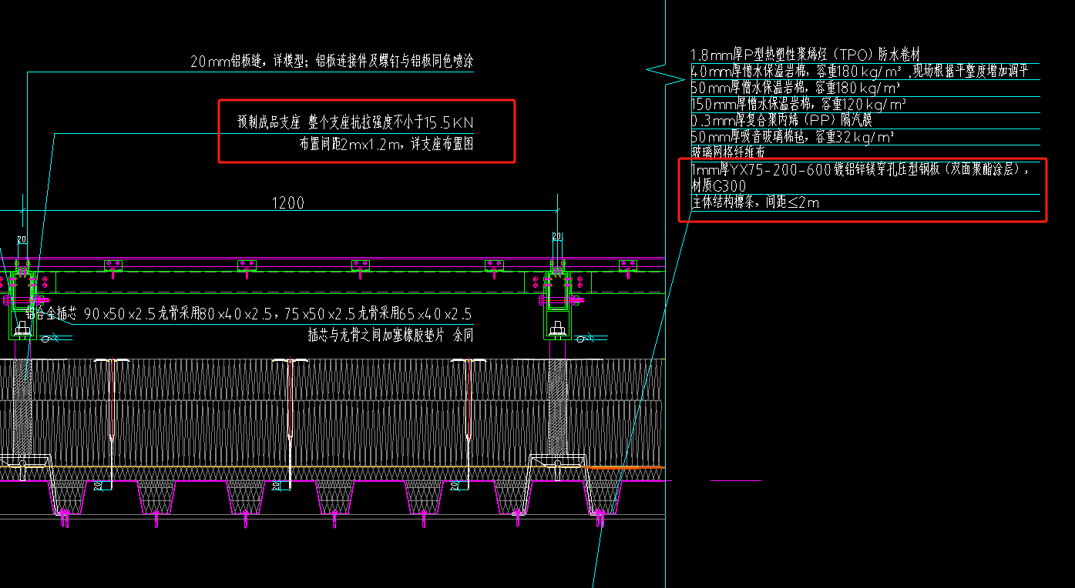 | 图纸施工顺序：  1、1mm厚YX75-200-600镀镁铝锌穿孔压型钢板（双面聚酯图层）材质G300；  2、玻璃网格纤维布；  3、50mm厚吸引玻璃棉毡，容重32kg/m³  4、0.3mm厚复合聚丙烯（PP）隔汽膜；  5、固定几字型弯折钢板（用于支撑支座）；  6、150mm厚憎水保温岩棉，容重120kg/m³；  7、50mm厚憎水保温岩棉，容重180kg/m³；  8、40mm厚憎水保温岩棉，容重180kg/m³；  9、1.8mm厚P型热塑性聚烯烃（TPO）防水卷材  10、预制成品支座（用于固定上部结构）；
1 | 屋面节点详图
2 | 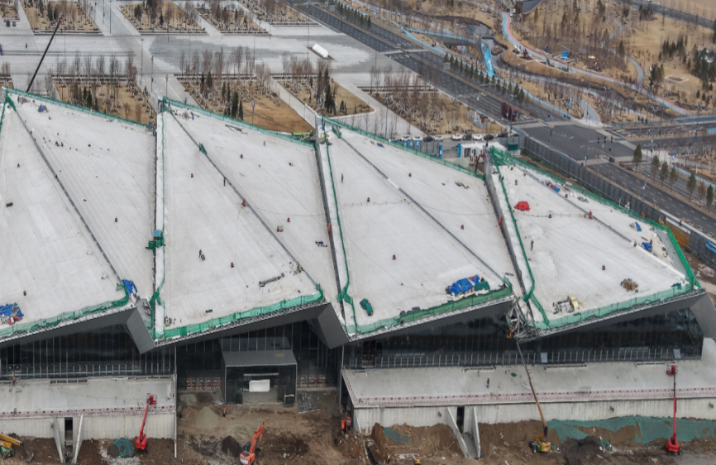 | 现场屋面施工航拍图
2 | 航拍图 | 现场屋面施工航拍图
3 | 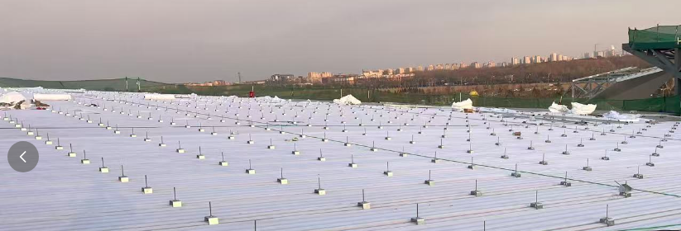 | 固定几字型弯折钢板现场施工照片
3 | 施工照片 | 固定几字型弯折钢板现场施工照片
4 | 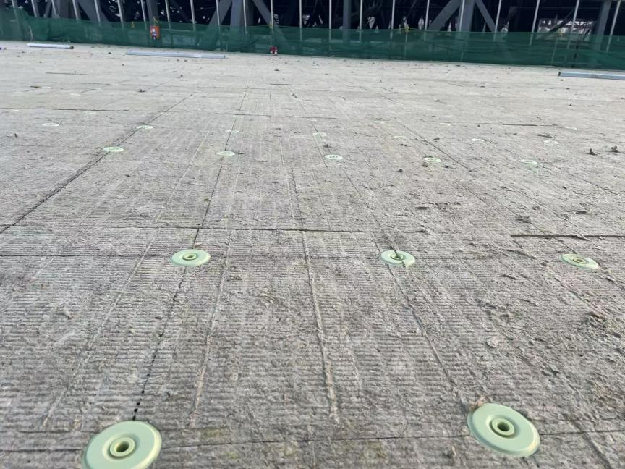 | 保温岩棉现场施工照片（绿色为碳钢自钻螺钉外露垫片，钉体及套筒已钉入岩棉层）
4 | 施工照片
5 | 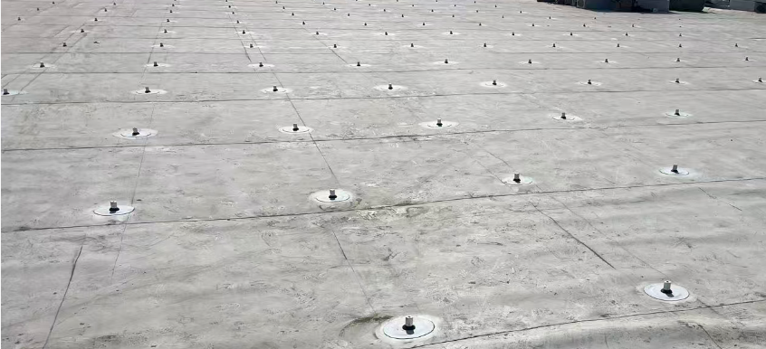 | 预制成品支座现场施工照片（白色为tpo防水材料已施工完成）
5 | 施工照片 | 预制成品支座现场施工照片（白色为tpo防水材料已施工完成）
6 | 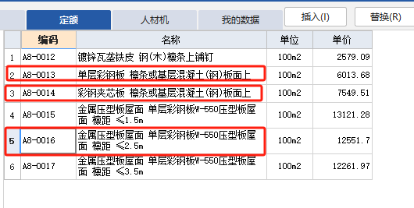 | 1.A8-0013单层彩钢板 檩条或基层混凝土（钢）板面上；  2.A8-0014 彩钢夹芯板 檩条或基层混凝土（钢）板面上；  3.A8-0016金属压型板屋面 单层彩钢板W-550压型板屋面 檩距 ≤2.5m；  4.A6-0072金属屋面板安装 压型钢板；  目前有关于屋面定额一共有以上4类
6 | 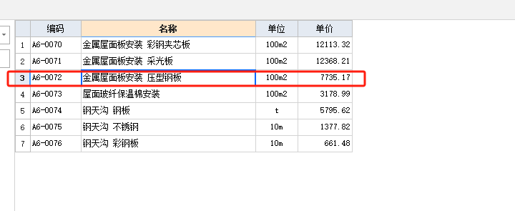
6 | 吉林24定额截图

二：定额套用思路：
序号 | 图纸及照片 | 情况描述
1 | 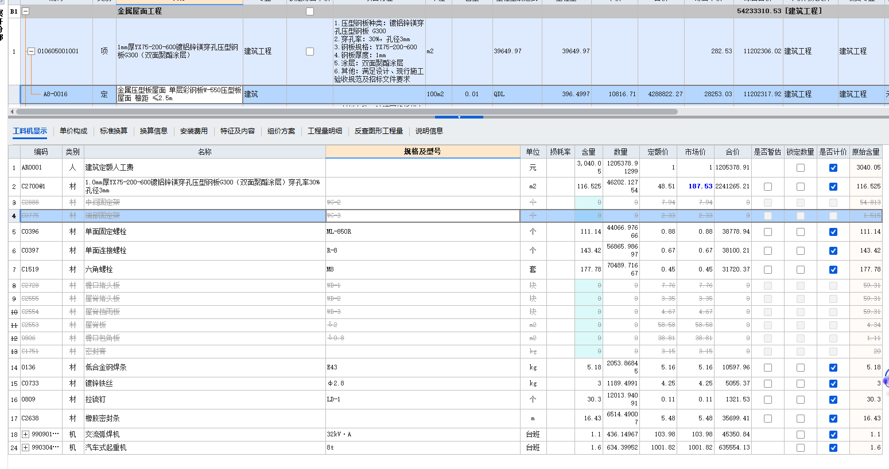 | - 金属屋面压型钢板按照“A8-0016金属压型板屋面 单层彩钢板W-550压型板屋面 檩距 ≤2.5m”套取；  - 施工内容：截料,制作、安装铁件,吊装、安装屋面板;安装防水堵头、屋脊板。调整定额工料机；  3、本工程不涉及屋脊板施工，与其无关材料删除；  是否合理？
1 | 金属屋面定额截图
2 | 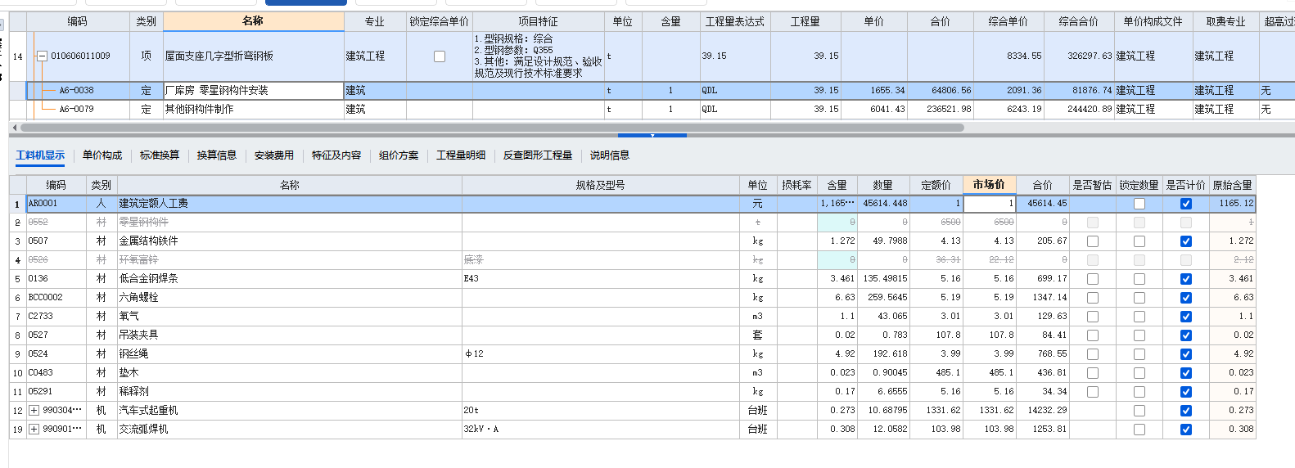 | - 屋面几字型折弯钢板用于固定屋面上部结构；  - 在“序号1金属屋面定额”施工内容：截料,制作、安装铁件,吊装、安装屋面板;安装防水堵头、屋脊板。施工内容未包含几字型折弯钢板加工制作安装这道工序；  - 综上所述，屋面几字型折弯钢板套用定额“A6-0038 厂库房 零星钢构件安装”和“A6-0079 其他钢构件制作”无关材料删除；  是否合理？
2 | 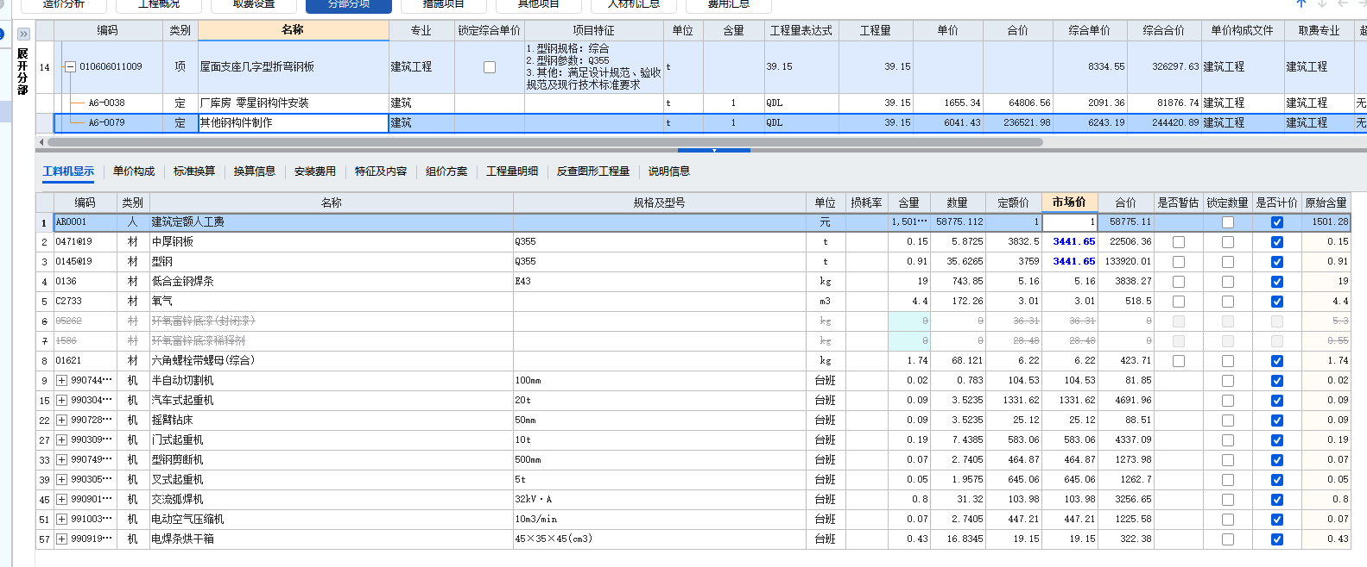
2 | 屋面支座几字型折弯钢板定额截图
3 | 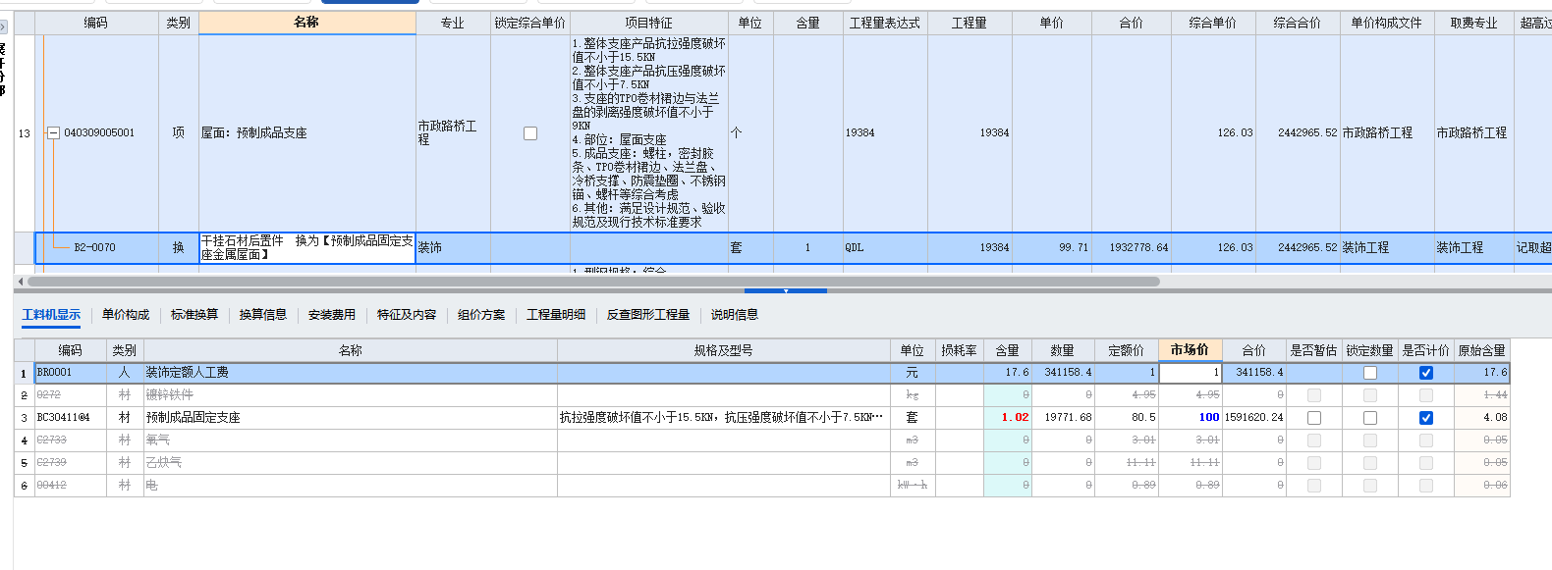 | 1、屋面预制成品支座用于固定屋面上部结构；  2、在“序号1金属屋面定额”施工内容：截料,制作、安装铁件,吊装、安装屋面板;安装防水堵头、屋脊板。施工内容未包含用于固定上部结构的支座；  综上所述，预制成品支座套用定额“B2-0070 干挂石材后置件”替换主材和保留人工费，其他无关材料删除；  是否合理？
3 | 预制成品支座定额截图
4 | 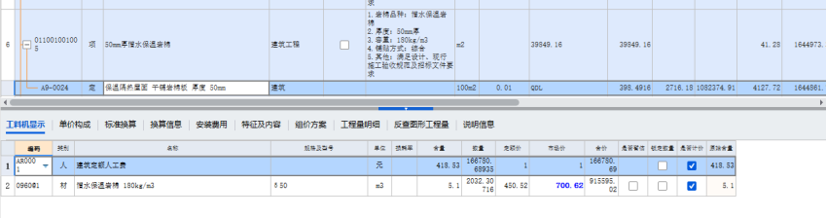 | 1、碳钢复合自钻螺钉穿透岩棉保温层钻入下部钢结构型钢檩条，用于保温岩棉的固定。  2、各层保温岩棉均套用“保温隔热屋面 干铺岩棉板”定额，工作内容包仅含清理基层,铺设保温块料。  综上所述，碳钢复合自钻螺钉套用定额“A11-0302 膨胀螺栓安装”，替换主材，其他无关材料删除；  是否合理？
4 | 保温岩棉定额截图
4 | 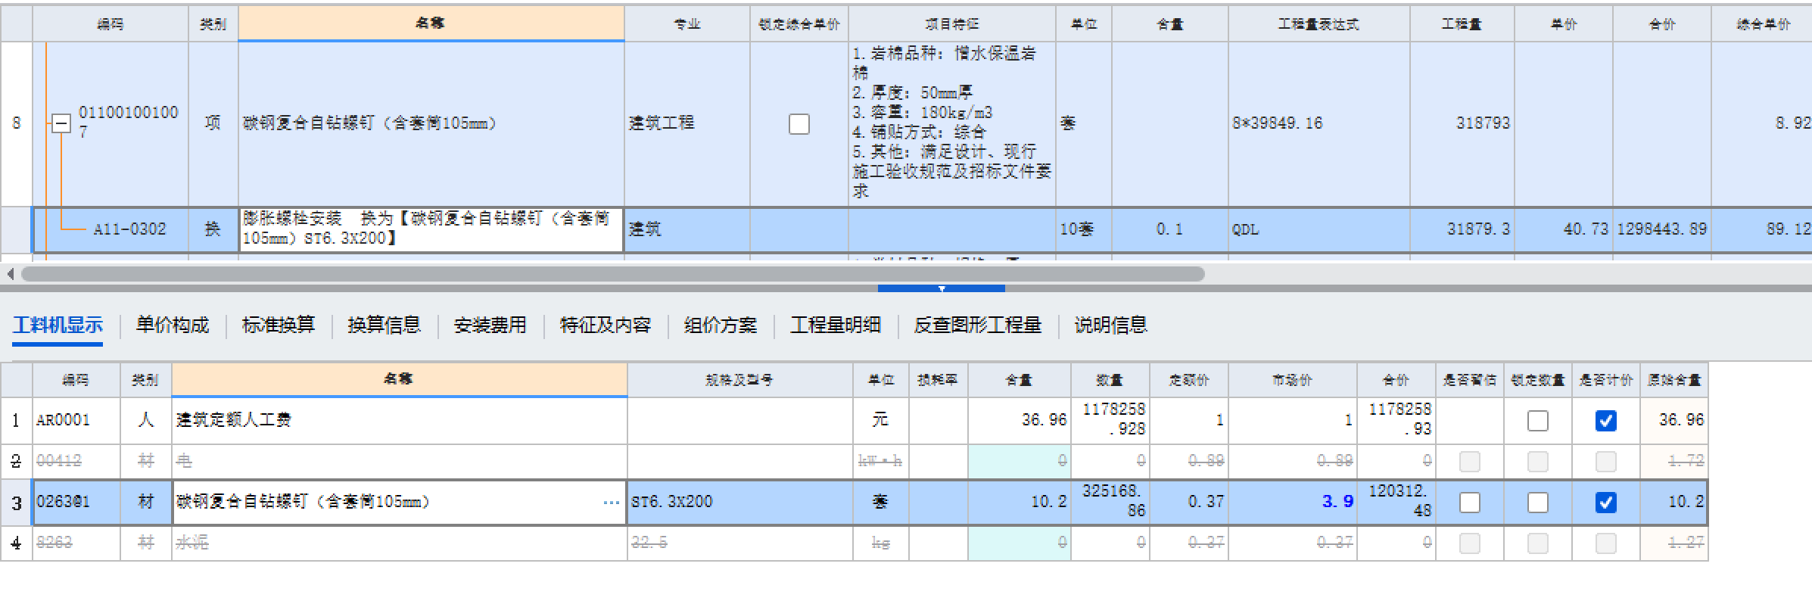
4 | 碳钢复合自钻螺钉定额截图

